ПРОФСОЮЗ РАБОТНИКОВ НАРОДНОГО ОБРАЗОВАНИЯ РОССИИ
ПОЛЕВСКАЯ ГОРОДСКАЯ ОРГАНИЗАЦИЯ ПРОФСОЮЗА
(26 мая 2021)
НОВЫЕ ТРЕБОВАНИЯ
к комплектации медицинскими изделиями аптечки
для оказания первой помощи работникам
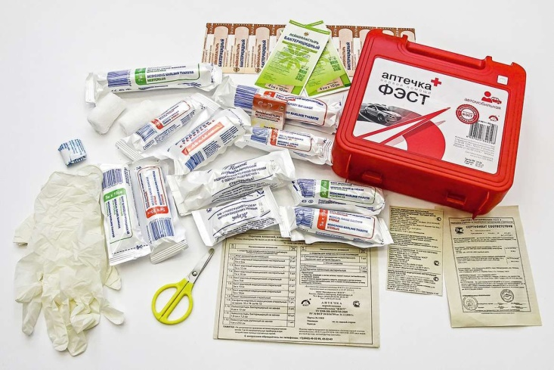

Приказом Минздрава России от 15.12.2020 г. № 1331н утверждены новые требования к комплектации медицинскими изделиями аптечки для оказания первой помощи работникам.
Требованиями установлено, что аптечка для оказания первой помощи работникам комплектуется следующими медицинскими изделиями:

- маска медицинская нестерильная одноразовая (в количестве 10 шт.);
- перчатки медицинские нестерильные, размером не менее М (2 пары);
- устройство для проведения искусственного дыхания "Рот-Устройство-Рот";
- жгут кровоостанавливающий для остановки артериального кровотечения;
- бинт марлевый медицинский размером не менее 5 м х 10 см, также размером не менее 7 м х 14 см;
- салфетки марлевые медицинские стерильные размером не менее 16 х 14 см N 10;
- лейкопластырь фиксирующий рулонный размером не менее 2 х 500 см, бактерицидный размером не менее 1,9 х 7,2 см, также не менее 4 х 10 см;
- покрывало спасательное изотермическое размером не менее 160 х 210 см;
- ножницы для разрезания повязок.
Также в состав аптечки включается инструкция по оказанию первой помощи с применением аптечки для оказания первой помощи работникам.

Требования вступают в силу с 1 сентября 2021 года и действует в течение 6 лет.

Аптечки для оказания первой помощи работникам, произведенные (укомплектованные) до дня вступления в силу настоящего приказа, подлежат применению в течение срока их годности, но не позднее 31 августа 2025 года.

